1. * 潜在GDPと実際のGDPの差（パーセント表示したもの）を＜GDPギャップ＞と呼ぶ．
   * 短観や景気ウォッチャー調査では，景気は雇用判断に関する回答比率を指数化した＜DI＞を公表している．
   * 我が国のGDPのコンポーネントのうち最大のものは＜個人消費＞で，実質GDPの約＜6＞割程度を占める．
   * 我が国の潜在成長率は＜0＞パーセント台後半である．
2. 在庫循環は右記のような在庫循環図で表される．在庫循環図では縦軸に在庫の伸び率，横軸に出荷の伸び率を，多くの場合前年比でとり，その関係をプロットする．  
   　図の②で見られる在庫の積み増し局面では，出荷の伸び率が高い為，将来も良い売れ行きを期待する企業が在庫を増やし，在庫の伸び率が上がって点は図の上方へ移行する．出荷の伸び率が減少していくと在庫循環は③の在庫積み上がり局面へ突入し，出荷の低下により余った在庫が在庫の伸び率を上げる為，図上で点は左上へと移行していく．企業が出荷の減少と在庫の積み上がりに気づくと，在庫を減少する方向で調整をし，点は図の左下へと推移して④の在庫調整局面へ入る．在庫調整局面で減少した在庫の伸び率に出荷の伸び率が追いつき，また追い越すと，在庫は企業の想定以上に減少していき①の意図せざる在庫減少局面へ入る．ここでは増加する出荷の伸び率が在庫を増やすシグナルとして働き，企業は在庫の積み増しを始める為，点は図上で右へ，上へと推移していき，いずれ②の在庫積み増し局面へ逢着する．  
   　こうして在庫は循環していき，循環は図で表すような反時計まわりの経路を辿る．以上が在庫循環のメカニズムである．

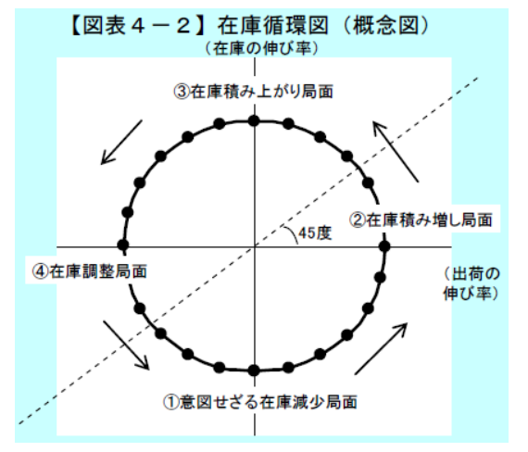

＜篠潤之介，日本経済論01より＞

1. フィリップス曲線とは，GDPギャップと物価の間に見られる正の相関関係を散布図としてプロットし，近似曲線で示したものを指す．  
   　物価と景気には密接な関係が見られる．景気が良いと需要は増え，需要曲線が右方へシフトし，価格が上がって物価も上がる．つまり，景気が良い時に物価は上がる傾向にある．また，景気はGDPギャップによって表すことができる．GDPギャップとは実際の経済の状態を表すGDPと中期的に持続可能な経済の成長軌道である潜在GDPの差である．GDPギャップがプラスである時，実際の経済のアウトプットが持続可能な成長軌道で予測されるアウトプットを超えている為，その経済は実力以上に機能しており，景気は良い．反対に，GDPギャップがマイナスである時，経済は実力に満たず機能しており，景気は悪い．つまり，景気の良し悪しを示しているGDPギャップは，物価とも関係を持ち，GDPギャップが下がっている時物価も下がっており，GDPギャップが上がっているときは物価も上がっている．  
   　この関係性を図でプロットする場合，物価は消費者物価指数の前年比で表し，GDPギャップの変動は消費者物価指数の変動に先行するので，各四半期のGDPギャップは二四半期前の消費者物価指数の前年比と組まれてプロットされる．両者は正の相関関係にあり，GDPギャップが改善するほど消費者物価指数の拡大幅も上がるので，散布図の近似曲線は右上がりになる．

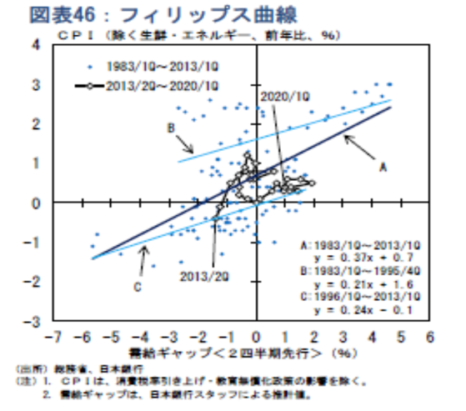

＜篠潤之介，日本経済論01より＞

1. GDPとは一定期間の内に国内で創造された付加価値の合計を意味する．GDPを計上するには生産，支出，所得の3つのアプローチがあり，その3つにより計上されたGDPは等しい値を示す．これを GDPの三面等価と呼ぶ．生産のアプローチでは最終材から中間材を引いて付加価値を計算し，直接総生産Yを出す．支出のアプローチでは，Y = C + I + IV + G + NXを利用し，個人消費，設備投資，政府支出などの支出を合計する．所得のアプローチでは企業の売り上げは給料として支払われて家計所得になるか，内部留保として企業収益になるので，家計所得と企業収益を合計する．これら3つの手法は理論的に全て等しい値を出す．  
   　生産，支出，所得の関係は景気循環にも見られる．景気の前向きの循環では，最初に企業が需要の増加に応えて生産を増やす．すると，GDPの所得面で考慮される企業収益と家計所得が増える．企業収益の増加は設備投資の増加，家計所得の増加は個人消費の増加という風に支出面で計上される項目の増加をもたらす．これらの項目の増加は需要増を意味し，それに対応して総生産Yもまた増えるので，一連のプロセスは循環する．  
   　反対に，後ろ向きの循環ではまず企業が需要減に応えて生産を減少させる．すると，企業収益，家計所得という所得面の項目が共に減少する．企業収益の減少は設備投資の減少を，家計所得の減少は個人消費の減少をもたらし，支出面で計上される項目の値が減少する．すると，需要が減少し総生産がさらに低下するので，一連のプロセスは循環する．
2. 我が国は従来，前向きの循環が海外経済の好景気による外需増加をきっかけに，輸出・生産が増加してその他諸要素に波及していくという外需起点の景気回復を経験してきた．

下の寄与度分解図でわかる通り，2008年まではまず純輸出が先行して回復し，それに続いて民間需要も回復を遂げていくというトレンドがあった．しかし，2009年のリーマンショック以降は海外経済の減速による外需が弱体化し，鉱工業等の生産も伸び悩み，上述したトレンドは観察されなくなった．今次景気回復局面が始まる2012年には連続して純輸出はマイナスに寄与しており，代わりに民間需要が大きくGDP成長に寄与している．これは，震災後のきずな消費，団塊の世代の退職によるシニア消費の拡大など内需の拡大があり，民間需要（消費）の増加が非製造業を中心に生産増，雇用・所得増へと繋がっていった．このように，リーマンショック後の日本の景気回復は内需起点の前向きの循環という特徴を持っている．製造業を中心とする外需とは異なり，内需は非製造業のサービスへの需要を中心とするため，近年では非製造業での雇用・所得の改善が観察される．

　今後の景気の見通しについては，我が国は足元で新型コロナウィルスの流行による経済活動の停滞という外生的なショックを経験している．ウィルスによる自粛と店舗閉鎖は生産を減少させ，労働需要の低下，株価下落，消費者センチメントの低下は民間消費を大きく減少させている．今後もウィルスの経済への悪影響が持続する場合，消費は一層大きな打撃を受けるであろう．先ほど見たように現在の日本では民間需要を起点として景気は循環しているため，ウィルスによる消費の冷え込みは生産を減少させ，所得と企業収益，消費と設備投資という順に循環的に減少していく後ろ向きの景気循環を引き起こすと考えられる．

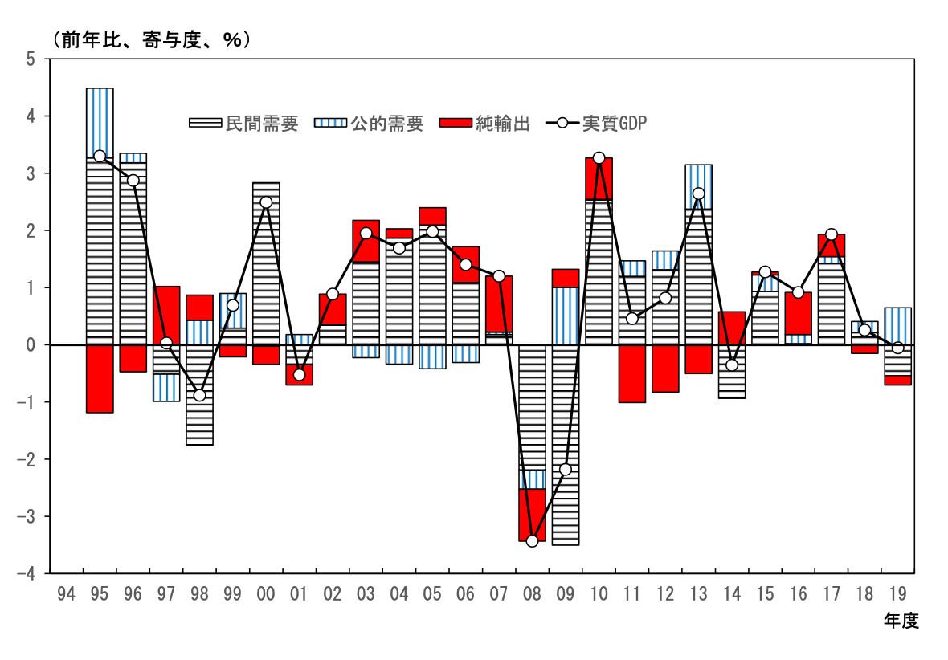

＜篠潤之介，日本経済論01より＞

　また，長期的には，ウィルスによる景気の悪化が消費者センチメントを低下させ，将来不安に寄与することで，若年層の消費性向の減少が期待できる．現在の20代-30代の若年層は，労働参加し始めている時期にリーマンショックを経験し，さらに経済的に安定を迎える前にコロナウィルスによる経済の停滞と不安定化を経験している．これらの危機と拡大する社会不安はこれからの経済を担う若者世代にリスク回避的な姿勢を促し，消費性向を低めると予想される．これと相乗して，マクロ消費性向を押し上げている団塊の世代が高齢になり，その消費への押し上げ効果が感じられなくなると，民間消費はさらに弱まると考えられる．民間消費を景気回復の起点としている現在の我が国にとって，景気の長期的な展望はよくないと言える．

参考文献

篠潤之介 2020 「日本経済論01」　早稲田大学政治経済学部　シラバスより

Lowrey, A. (2020, April 13). Millennials don’t stand a chance. *The Atlantic.* Retrieved from https://www.theatlantic.com/ideas/archive/2020/04/millennials-are-new-lost-generation/609832/